ОБЛАСТНОЕ ГОСУДАРСТВЕННОЕ БЮДЖЕТНОЕ ПРОФЕССИОНАЛЬНОЕ ОБРАЗОВАТЕЛЬНОЕ УЧРЕЖДЕНИЕ
«Смоленская академия профессионального образования»

Утверждаю
Зам. директора по УМР
_____________Н. В. Судденкова

КОМПЛЕКТ
КОНТРОЛЬНО-ИЗМЕРИТЕЛЬНЫХ МАТЕРИАЛОВ
для проведения экзамена по дисциплине
ИСТОРИЯ ИЗОБРАЗИТЕЛЬНОГО ИСКУССТВА
для специальности СПО
072501 Дизайн (по отраслям) базовая подготовка

Смоленск 2014

Комплект контрольно-измерительных материалов общепрофессиональной дисциплины профессионального цикла ОПОП «История изобразительного искусства» разработан на основе программ дисциплины по специальности СПО 072501 Дизайн (по отраслям) базовая подготовка

Организация разработчик: областное государственное бюджетное профессиональное образовательное учреждение «Смоленская академия профессионального образования»

Разработчик: Христич Л. А., преподаватель дисциплин общего гуманитарного и социально-экономического цикла

Рассмотрено на заседании кафедры
Протокол № 02 от «03» ноября 2014 г.

Декан Гуманитарного факультета____________ /Т. С. Туркина/

Рассмотрено научно-методическим советом ОГБПОУ СмолАПО
Протокол № 02 от «10» ноября 2014 г.
_____________

Содержание

1. Паспорт комплекта контрольно-измерительных материалов 4
1.1. Область применения 4
1.2. Система контроля и оценки освоения программы учебной дисциплины
1.2.1. Формы итоговой аттестации по ОПОП при освоении учебной дисциплины 5
1.2.2. Организация контроля и оценки освоения программы ОП…………….5
2. Оценка усвоения курса учебной дисциплины 5
2.1. Типовые задания для оценки освоения учебной дисциплины 5
2.1.1. Контроль теоретического материала 5
2.1.2. Контроль практического материала……………………………………….........5
3. Структура контрольно-измерительных материалов…...…………………………...5
3.1. Контроль теоретического материала………………………………………………..5
3.2. Контроль практического материала…………………………………………………7
4. Условия выполнения заданий………………………………………………………………..8
5. Критерии оценки…………………………………………………………………………………9
6. Литература…………………………………………………………………………………11
7. Приложение………………………………………………………………………………..12

I. Паспорт комплекта контрольно-оценочных средств

1.1. Область применения
Комплект контрольно-измерительных материалов предназначен для проверки результатов освоения общепрофессиональной дисциплины профессионального цикла История изобразительного искусства основной профессиональной образовательной программы по специальности СПО 072501 Дизайн (по отраслям) базовая подготовка.
1.1.1. Освоение умений и усвоение знаний:
Умения и знания для проверки | Показатели оценки результата
Уметь:  определять стилевые особенности в искусстве разных эпох, использовать знания в творческой и профессиональной работе | Правильно соотносит стилевые особенности с разными эпохами в искусстве
Знать:  характерные особенности искусства разных исторических эпох | Точно и полно описывает характерные особенности искусства разных исторических эпох
процессы, влияющие на формирование эстетических взглядов | Правильно характеризует процессы, влияющие на формирование эстетических взглядов

Система контроля и оценки освоения программы учебной дисциплины
Текущий контроль освоения общепрофессиональной дисциплины профессионального цикла История изобразительного искусства основной профессиональной образовательной программы по специальности СПО 072501 Дизайн (по отраслям) проводится в пределах учебного времени, отведенного на её изучение с использованием таких методов, как устный, письменный, взаимоконтроль, самоконтроль.
Оценка освоения программы общеобразовательной дисциплины проводится в соответствии с Положением о текущем контроле успеваемости и промежуточной аттестации студентов в ОГБПОУ СмолАПО «Смоленская академия профессионального образования».

1.2.1. Форма итоговой аттестации по ОПОП при освоении учебной дисциплины: экзамен.

1.2.2. Организация контроля и оценки освоения программы учебной дисциплины
Условием допуска обучающихся к экзамену является положительная текущая аттестация по всем ключевым теоретическим вопросам дисциплины.

2. Оценка освоения курса учебной дисциплины
2.1. Типовые задания для оценки освоения учебной дисциплины
2.1.1. Контроль теоретического материала
На примере некоторых тем.
Тема: Введение в историю изобразительного искусства. Искусство: понятие, виды, функции
- Определите и кратко охарактеризуйте место изобразительного искусства среди других искусств.
- Выделите характерные особенности основных видов изобразительного искусства.
- Выясните и укажите художественно-выразительные средства живописи.
- Перечислите виды скульптур и выделите их характерные признаки. Определите материалы и технику, выразительные средства в скульптуре.
- Составьте схему анализа графического искусства.

Тема: История изобразительного искусства Древнего Египта. Искусство и религия – как путь к вечности
- Представьте характеристику заупокойного культа и его связь с искусством Древнего Египта.
- Выделите характерные признаки архитектуры Древнего Египта. Охарактеризуйте храмы в Карнаке и Луксоре.
- Проследите эволюцию скульптур Древнего Египта. Проанализируйте египетский скульптурный рельеф.
- Проанализируйте роспись в гробницах Древнего Египта.
- Дайте характеристику скульптурного портрета Нового времени.
- Охарактеризуйте собрание Древнеегипетского искусства в России (Эрмитаж, ГМИС им. А. С. Пушкина).

Тема: Северное Возрождение: особенности, художественные школы, ведущие представители
- Определите особенности мировосприятия художников Северного Возрождения и подтвердите его отражение в художественных школах конкретными примерами.
- Предложите характеристику золотого века нидерландской живописи. Обозначьте особенности нидерландского живописного портрета.
- Сравните творчество Иеронима Босха и Питера Брейгеля Старшего. Сделайте выводы.
- Выделите и кратко охарактеризуйте особенности Ренессанса в Германии. Назовите ведущих мастеров и их работы.
- Охарактеризуйте эпоху Возрождения во Франции, назовите ведущих мастеров живописи.

2.1.2. Контроль практического материала
На примере некоторых тем.

Тема: Искусство Древнего Востока: Египет
Выполнение таблицы: составить таблицу основных периодов развития египетского искусства; выделить в них памятники достижений искусства каждого периода.

Тема 2.4. Искусство стран Древнего Востока: Древняя Индия
Выполнение творческого домашнего задания
Подготовить и провести заочную экскурсию по пещерам Аджанты (стенным и потолочным росписям) с использованием презентации. Выступить с подготовленным заданием на семинарском занятии.

Тема 2.5. Искусство стран Древнего Востока: Древний Китай
Китай - родина уникальной живописи «цветов и птиц», «трав и насекомых». Жанр этот зародился в IX в., но не теряет своей прелести и актуальности и в наше время. Здесь все вместе: и эстетика, и символ, и философия.
Интерпретируйте этот тезис в своем докладе и презентации.

Тема 2.6. Античность как тип культуры
Задание на выбор студента
- Оцените основания мнения о том, что римская культура представляет собой «синтез греческой и этрусской культур».
- Как вы полагаете, почему выражение вавилонян, дошедшее до наших дней: «Сильный человек живет своими руками, а слабый – ценой своих детей», иногда применяют относительно римской культуры?
- Сравните греческую и римскую ментальность, воспользовавшись материалом ЭОР по дисциплине и дополнительными источниками информации. Проанализируйте на конкретных примерах, в чем проявлялись специфические черты римской ментальности.
- Представьте интерпретацию тезиса:
«Культура Древнего Рима – корневая система современной западноевропейской цивилизации».
- Используя метод ассоциации, выберите и назовите три символа Древнего Рима. Объясните свой выбор.

Тема 3.3. Древнерусское искусство
Выполнение творческого задания
Подготовить статью для иллюстрированного журнала (имитация; с использованием презентаций):
Образ Богородицы в русской иконографии.

Тема 5.3. История развития изобразительного искусства России XVIII в.
Интерпретируйте и подтвердите слайдами презентации приведенные слова русского писателя П. П. Муратова (1881-1950 гг.) относительно развития архитектуры барокко в России XVIII века:
«Барокко не только архитектурный стиль, даже не только новый принцип в искусстве. Это целая эпоха в истории нравов, понятий и отношений, феномен не только эстетический, но и психологический. У барокко были не только свои церкви и дворцы, у него были свои люди, своя жизнь».

3. Структура контрольно-измерительных материалов
3.1. Контроль теоретического материала
- Введение в историю изобразительного искусства. Цели и задачи дисциплины. Искусство: понятие, виды, функции.
- Видовая классификация искусств. Художественно-выразительные средства изобразительного искусства.
- История первобытного искусства. Образ зверя и человека в монументальном и мобильном первобытном искусстве.
- История изобразительного искусства Древнего Египта. Искусство и религия – как путь к вечности. Архитектура, монументальное строительство. Живопись, скульптура, Древнего Египта. Канон в искусстве.
- История изобразительного искусства Древней Месопотамии. (Характерные черты: культовые сооружения, архитектурные ансамбли Вавилона и Ниневии, своеобразие пластики). Периодизация истории Месопотамии.
- Иерархия искусств Передней Азии: архитектура, скульптура, рельеф, настенные росписи, мелкая пластика, ювелирное искусство.
- История изобразительного искусства Древней Индии. Своеобразие индийской мифологии, религии, искусства.
- Своеобразие и генезис культуры Древнего Китая.

Искусство Крито-микенского мира: культурные центры, архитектура, живопись, пластика.
- Миросозерцание древних греков. Греческая мифология. Краткий обзор основных тем и сюжетов древнегреческого искусства.
- Искусство Древней Греции: архитектура, живопись, скульптура архаического, классического, эллинистического периодов.
- Художественный комплекс афинского Акрополя, идеал гармонии и пропорции в греческой скульптуре, театр.
- Искусство Античного Рима. Влияние этрусков и христианства на римское художественное творчество и развитие искусства.

Раннехристианское искусство. Романское и готическое искусство: общая характеристика, строительные особенности, типы сооружений.
- История развития изобразительного искусства Византии: возникновение, периодизация развития искусства, влияние греко-римской и восточной традиции. Архитектура, изобразительное искусство и мозаика Византии.
- Искусство средневековой Руси IX-XVII вв. Основные этапы развития и специфика русского изобразительного искусства.
- Искусство Московского государства. Процесс «обмирщения» русской культуры.
- Искусство Возрождения: причины подъема, особенности, периодизация. Характерные черты живописи в творчестве выдающихся представителей.
- Северное Возрождение: особенности, художественные школы, ведущие представители.
- Картина мира и европейское искусство XVII в. Формирование крупных национальных художественных школ. Художественные стили XVII в.: барокко, классицизм, реализм. Художественные жанры эпохи: портрет, пейзаж, натюрморт, бытовой жанр.
- История развития изобразительного искусства в эпоху Просвещения.
- Характерные черты эпохи и стилей изобразительного искусства России XVIII в.
- История развития западноевропейского изобразительного искусства XIX века. Исторические особенности эпохи. Основные художественные стили в творчестве выдающихся представителей живописи.
- Западноевропейское искусство XIX в.: театр, балет, архитектура, скульптура.
- Художественная культура России первой половины XIX века. Общая характеристика «золотого века».
- Художественная культура России второй половины XIX в.: общая характеристика, «Мир искусства», художественные объединения, экспрессионизм в русской живописи, символизм.
- Европейское и русское искусство конца XIX–начала XX века. Модерн: новые течения и направления.
- История и проблемы развития западноевропейского искусства в XX в. Авангардизм, модернизм и постмодернизм в архитектуре, скульптуре, живописи: общая характеристика.
- Феномен массовой культуры.
- Идеи и принципы западноевропейской архитектуры в XX в.: от модерна и конструктивизма до постмодернизма и деконструктивизма.
- История развития отечественного изобразительного искусства в военное и послевоенное время.
- Проблемы и тенденции в развитии современного отечественного искусства.

3.2. Контроль практического материала
Практические задания предусматривают:
- Выявление этапов и характерных особенностей культурно-исторического процесса, его идейно-стилистических особенностей.
- Определение характерных тенденций культурно-исторического процесса современного общества.
- Установление логической последовательности, группировка культурно-исторических событий, фактов, явлений.
- Определение места, роли, явления, факта в культуре определенного общества.
- Выделение единичных фактов и общих явлений в истории развития культуры и искусства.
- Определение существенных признаков художественных стилей в произведениях искусства: архитектуре, скульптуре, живописи, музыке.
- Классификация и систематизация фактов, событий, явлений на примере конкретных культурно-исторических эпох, в различных культурных средах.
- Оценка на основе анализа конкретных произведений различных видов искусств.
- Интерпретация приведенного текста, культурно-исторического явления или факта из жизни общества.

4. Условия выполнения заданий
4.1. Экзамен проводится в письменной форме по индивидуальным вариантам с трехуровневыми тестовыми заданиями. Каждому студенту выдается свой вариант заданий и лист ответов.
Задание выполняется в аудитории.
Используемое оборудование: распечатки индивидуальных вариантов для тестирования, шариковая синяя ручка для выполнения работы, индивидуальный лист ответов.
Время выполнения задания – 180 минут.

4.2. Инструкция по выполнению задания
Задание выполняется в учебной аудитории.
Общее количество заданий по дисциплине – 48. Из них по уровню сложности: уровня А - 35, уровня В – 10, уровня С – 3.
Уровень А - 35 тестовых заданий на выбор одного правильного ответа из четырех предложенных. Задания оцениваются в 1 балл.
Уровень В - 10 тестовых заданий на нахождение соответствия; установления правильной последовательности; группировки событий, фактов, задания с кратким ответом и т.д.
Задания оцениваются в 2 балла.
Уровень С - 2 задания с развернутым ответом. В каждом варианте эти задания представляют различные содержательные линии (выборочно). Ответ дается в виде самостоятельно сконструированного письменного аргументированного ответа.
Задания оцениваются в 3 балла каждое.

5. Критерии оценки
5.1. Выполнение заданий
Действия | Выполнил  (максимально 64 балла)
Правильное выполнение каждого тестового задания оценивается в 1 балл (максимум - 35 баллов) | 35
При условии правильного выполнения заданий на соотнесение, группировку, логической последовательности и др. каждое задание оценивается в 2 балла, если правильно выполнена только половина заданий (50%) на соотнесение, группировку и т. д. – 1 балл (максимум - 20 баллов) | 20
Вес каждого задания на анализ источника, интерпретацию текста, характеристику явления, события и др. - 3 балла, за частично правильное выполнение – 2-1 балл (максимум – 9 баллов) | 9
Итоговое количество баллов: | 64
Итоговая оценка определяется как сумма баллов по результатам выполненных заданий: | «неудовлетворительно» - при условии выполнения студентами менее 54% предложенных заданий (1-34 баллов);  «удовлетворительно» - при условии выполнении студентами 55-74% предложенных заданий (35-47 баллов);  «хорошо» - при условии выполнения студентами 75-84% заданий (48-54 баллов);  «отлично» - при условии выполнения 85-100% заданий (55-64 баллов).
Количество вариантов (пакетов) заданий для студентов:
5 варианта

Оценка «5» выставляется студенту, если он глубоко усвоил программный материал, знает терминологию по дисциплине, не испытывает затруднений при выполнении тестовых заданий; умеет применять теоретические знания по дисциплине при выполнении практического задания; формулирует и правильно обосновывает ответ при решении проблемных задач, анализе представленного текста; ясно и аргументированно использует изученный материал при интерпретации высказывания, суждения; его оценки достижений изобразительного искусства соответствуют историческим условиям их создания, выявляет и логично излагает в письменном ответе причинно-следственные связи между историческими явлениями и конкретными художественными стилями, видовой спецификой изобразительного искусства и др.

Оценка «4» выставляется студенту, если он твердо знает программный материал, терминологию по дисциплине, но им допущены некоторые ошибки в тестовой части; студент грамотно и по существу излагает программный материал, не допускает существенных неточностей в ответе при анализе текста, произведения искусства, но испытывает затруднение с формулировками ответов на задания, предусматривающими аргументацию, логичность и точность изложения; если студентом продемонстрировано понимание основного содержания всех теоретических заданий, но допущены небольшие неточности при выполнении практического задания.

Оценка «3» выставляется студенту, если ответ правилен в основных моментах, но допущены неточности в тестовой части, ответ неполный в заданиях повышенного уровня; нарушена логическая последовательность, выявляется недостаточность аргументации при изложении программного материала, если испытывает затруднение при выполнении заданий на анализ источника, его интерпретацию, допускает ошибки в анализе произведения искусства; не может объяснить понятия, виды искусства и их роль; затрудняется называть и характеризовать культурно-исторические центры, ценности и закономерности их развития.

Оценка «2» выставляется студенту, если он не показал знание значительной части программного материала, допустил серьезные ошибки в тестировании, не знает ключевых понятий дисциплины; если студент не может выполнить практическую часть, где требуется показать знание стилевых и жанровых особенностей произведений, произвести анализ текста, сформулировать аргументированные выводы, неправильно понимает и интерпретирует культурные процессы современного общества, не может оценить значение отечественной культуры и искусства.

6. Литература для студентов:
Основные источники:
- Сокольникова Н. М., Сокольникова Е. В. История изобразительного искусства: учебник для студ. учреждений среднего профессионального образования. – М.: Академия, 2012. – 304 с. – Серия: Среднее профессиональное образование.

Дополнительные источники:
- Адамчик М. В. Путеводитель по шедеврам русской живописи. – М., 2010. – 256 с.
- Андреев А. Н. Мастера живописи: 1600 репродукций 1200 великих художников. От примитивизма до русского импрессионизма. Альбом-энциклопедия. – М.: Эксмо, 2011.
- Астахов А. Ю. Самые знаменитые памятники античности. – М.: Белый город, 2010. – 104 с.
- Бродская Н. В. Т. 1. Импрессионизм; Т.2. Постимпрессионизм. – М.: Бертельсманн Медиа Москау (БММ), 2011. – 512 с.
- Горохов В. Ф. Античная культура: у истоков европейской цивилизации: http://www.sociology.mephi.ru/docs/kulturologia/html/gorohov.htm
- Ильина Т. В. На переломе. Русское искусство середины XVIII века. – СПб., СПБГУ, 2010. – 240 с.
- Колпакова О. В. Искусство Византии. Ранний и средний периоды. – М.: Азбука-классика, 2009. – 528 с.
- Кондаков Н. П. Иконография Богоматери. – М., 2009. – 845 с.
- Костина А. В. Массовая культура как феномен постиндустриального общества. – М., 2011. – 232 с.
- Культура Возрождения: http://www.countries.ru/library/renesans/vzretaps.htm
- Культура России: http://ruskult.ru.
- Лихачев Д. С. Русская культура. http://www.lihachev.ru/nauka/kulturologiya/biblio/1834
- Тяжелов В. Н. Романское искусство. - М.: Белый город, 2011. – 48 с. (Серия: Эпохи. Стили. Направления).
- Светлов И. Символизм. – М.: Белый город, 2011. – 48 с.
- Шуйский В. К. Золотой век барокко и классицизма в Санкт-Петербурге. - М.: Центрополиграф; Мим-Дельта, 2009. – 285 с.

7. Приложение
Итоговая экзаменационная работа
I вариант
Уровень А
1. Виды первобытного искусства:
А) оружейное искусство
Б) ювелирное искусство
В) жилищная архитектура
Г) миниатюрная скульптура

2. К крито-микенской культуре относится:
А) ритон в виде головы быка
Б) бюст Нефертити
В) конная статуя Марка Аврелия
Г) храм Эрехтейон

3. Геометрический орнамент достигает расцвета в эпоху:
А) неолита
Б) палеолита
В) мезолита
Г) Ориньякской культуры

4. Скарабей – один из почитаемых символов искусства:
А) Египта
Б) Месопотамии
В) Древнего Китая
Г) Древней Индии

5. Одна из особенностей национального характера русского народа:
А) индивидуализм
Б) законопослушность
В) космополитизм
Г) бинарность

6. Одна из первых общественных форм религии:
А) анимизм
Б) буддизм
В) язычество
Г) иудаизм

7. «Палеологическими Венерами» называли:
А) статуэтки священных животных
Б) статуэтки символа плодородия
В) статуэтки, изображающие ритуальные танцы
Г) культовые сооружения из каменных глыб

8. Совокупность главных художественных особенностей в творчестве людей искусства:
А) историзм
Б) секуляризация
В) стиль
Г) научная революция

9. Музыкально-драматическое произведение, содержание которого воплощается в сценических музыкально-поэтических образах:
А) опера
Б) кантата
В) пастораль
Г) симфония

10. Памятником архитектуры XII в. в Смоленске является:
А) церковь Михаила Архангела
Б) церковь Покрова на Нерли
В) колокольня Новодевичьего монастыря
Г) церковь св. Варвары

11. Нимфы, вакханки, Дианы, Венеры - типичные героини искусства:
А) классицизма
Б) рококо
В) реализма
Г) романтизма

12. Идеальное воплощение в архитектуре Версальского дворца нашел стиль:
А) романтизма
Б) символизма
В) авангардизма
Г) классицизма

13. Небольшая иконка, носимая духовенством поверх одежды на цепи:
А) парсуна
Б) ендова
В) панагия
Г) братина

14. Филигрань как технический прием ювелиров:
А) заливка фона расплавленным порошком из сплава серебра, свинца, меди и серы
Б) напаивание тонкой крученой проволоки на металлическую основу
В) напаивание шариков серебра на металлическую основу
Г) гравировка женских украшений

15. Характерная черта романского стиля в архитектуре:
А) наличие каркасной системы
Б) окна как бойницы
В) роза над порталом
Г) стрельчатые окна

16. Усиление светского и рационального начала в искусстве характеризует процесс:
А) обмирщения
Б) расцвета культовых построек
В) процветания
Г) причастия

17. Определите, что из утверждений А и Б верно:
А. Зиккураты - культовые монументальные сооружения, устанавливавшиеся на террасах в культуре Месопотамии
Б. Творчество Сальвадора Дали является ярким примером художественного направления фовизм.
1) верно только А
2) верно только Б
3) верно и А, и Б
4) не верно ни А, ни Б

18. Определите, какие три из перечисленных ниже архитектурных компонентов включает в себя православный храм:
А) барабан Г) часослов Ж) роза над порталом
Б) псалтырь Д) донжон З) окна как бойницы
В) закомары Е) кокошник И) ротонда.

1) А,В,Е 2) Б,Г,Е 3) В,З,И 4) Б,Г,Д

19. Культура дворцов (в Кноссе, Фесте) характерна для:
А) Древнего Рима
Б) Древнего Китая
В) классического периода Греции
Г) критского (минойского) периода Греции

20. Общая черта античной культуры:
А) в основе всех видов искусства принцип теоцентризма
Б) женская культура
В) культура, основанная на принципе бинарности
Г) мужская культура

21. Знаменитый лабиринт находился в:
А) Мемфисе
Б) Афинах
В) Риме
Г) Кноссе

22. Страна, в которой были знаменитые Красные ворота с фигурой трубящей Славы:
А) Греция
Б) Рим
В) Россия
Г) Франция

23. Кариатиды – памятник Греции:
А) архаического периода
Б) классического периода
В) эллинистического периода
Г) минойского периода

24.Особое соотношение несущих и несомых частей здания в балочно-стоечной конструкции в Греции:
А) рельеф
Б) ордер
В) пифос
Г) лабиринт

25. Тога – знаменитое одеяние:
А) Китая
Б) Индии
В) Рима
Г) первобытных людей

26. Период сооружения Колизея Флавиев в Риме:
А) царский период
Б) императорский период
В) республиканский период
Г) период кризиса римской культуры

27. Веста в римской мифологии:
А) богиня победы
Б) богиня красоты
В) направление в римской скульптуре
Г) богиня домашнего очага

28. Главный храм в древних Афинах:
А) храм Зевса
Б) храм Афины Паллады
В) храм Артемиды в Эфесе
Г) храм Парфенон

29. Отличительная особенность готического стиля:
А) наличие витражей
Б) полукруглые порталы
В) прямоугольные здания с выступающей далеко крышей
Г) наличие световых колодцев

30. Представитель стиля русское барокко:
А) Д. Ухтомский
Б) Л. Бернини
В) В. Баженов
Г) И. Старов

31. Определите, верны ли следующие суждения:
А. Чесменская церковь названа так в честь победы над турками и выстроена в псевдоготическом стиле.
Б. Лозунгом рококо становится - «искусство как наслаждение».
1) верно и А, и Б 2) верно только А 3) верно только Б 4) оба неверны

32. Художник-модернист, которому мы обязаны появлением «Голубя мира»:
А) М. Врубель
Б) С. Дали
В) П. Пикассо
Г) Ф. Марк

33. Портреты государственных и церковных деятелей в Московской Руси:
А) панагия
Б) парсуна
В) ксилография
Г) эгрет

34. Одно из самых поэтических произведений В. Л. Боровиковского:
А) «Портрет крестьянки в русском костюме»
Б) «Эсмеральда»
В) «Портрет М. И. Лопухиной»
Г) «Раймонда»

35. Скульптор, автор памятника «Тысячелетие России»:
А) М. О. Микешин
Б) П. К. Клодт
В) В. О. Шервуд
Г) С. С. Пименов
Уровень В
В1. Расположите в хронологической последовательности периоды развития культуры:
А) барокко
Б) крито-микенский
В) эпоха Возрождения
Г) романтизм

1 | 2 | 3 | 4

В2. Определите художественный стиль, демонстрировавший торжество государственной мощи (стиль империи), завершивший эволюцию классицизма, впитавший геометризм египетского орнамента, мотивы росписей Помпей, этрусских ваз, которые использовались в интерьерах дворцов.

Ответ: ____________________________________________________________.

В3. Продолжите ряд.
Полотна Михаила Александровича Врубеля: «Сирень» … (указать не менее трех). __________________________________________________________________.

В4. Соотнесите название произведений и их авторов:
1) церковь Святой Женевьевы А) Оноре Домье
2) Большой театр в Москве Б) Эжен Делакруа
3) «Республика» В) Жак Жермен Суфло
4) «Свобода, ведущая народ» Г) Франсуа Рабле
Д) О. И. Бове
1 | 2 | 3 | 4

В5. Определите автора произведений и жанр, в котором они написаны:
«Над вечным покоем», «Владимирка», «Весна. Большая вода».

Ответ: ______________________________________________________________.

В6. Установите соответствие между художественным стилем и его идейной сущностью.
Стиль | Идейная сущность
1) барокко | А) возвеличивание разума и рациональности
2) классицизм | Б) в основе композиции – контрасты цвета
3) рококо | В) «манифест бедности»
4) фовизм | Г) «стиль Людовика XIV»
 | Д) демонстрация аристократизма, синтез искусств

1 | 2 | 3 | 4

В7. На основании приведенного текста установите время (век и годы) появления произведения архитектуры в нашей стране. Ответьте на вопрос, поставленный в тексте.
Когда в _________________________ г. пролетарский писатель М. Горький переступил порог этого особняка, он воскликнул: «Какой нелепый дом!» Что же могло так поразить Горького?
Ответ: ______________________________________________________.

В8. Расположите в хронологической последовательности появление произведений живописи.
А) «Клятва Горациев»
Б) «Даная»
В) «Триумф Галатеи»
Г) «Портрет доктора Рея»

1 | 2 | 3 | 4
В9. Определите название, укажите авторов, художественный стиль представленного памятника.
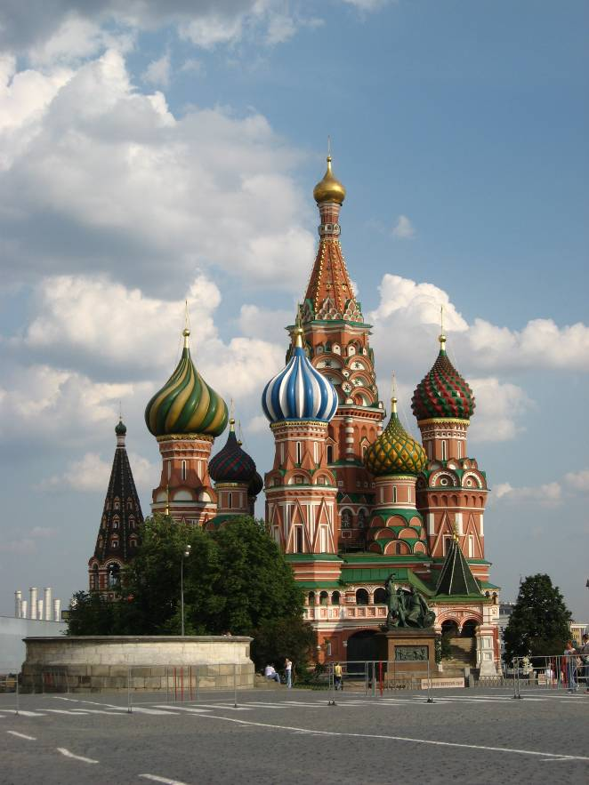

В10. Определите стиль, в котором выполнена мебель. Укажите его характерные особенности.

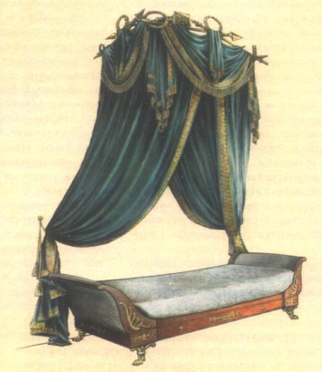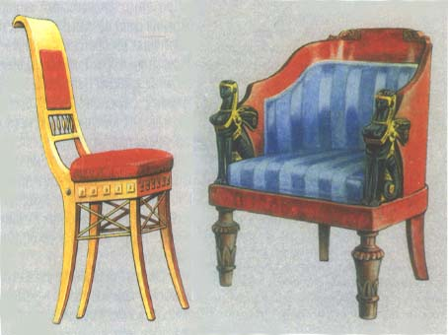

Уровень С
Задания С1. Ответы предполагают использование информации из курса истории ИЗО.
- Определите автора произведения.
- Укажите художественный стиль произведения живописи.
- Проанализируйте приведенную картину художника.

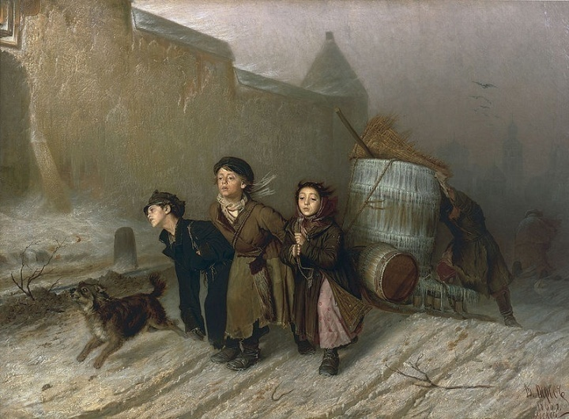
Задание С2. Раскройте особенности стиля рококо, назовите запомнившихся вам представителей и их работы.

Задание С3. XX век ознаменовался революционными переменами в скульптуре. Великое разнообразие новых направлений, стилей, тематики и материалов одарило человечество несметным богатством новых удивительных творений.
- Приведите факты, положения, которыми могут служить аргументами, подтверждающими приведенный текст.
- Определите автора и стиль приведенной скульптурной работы.

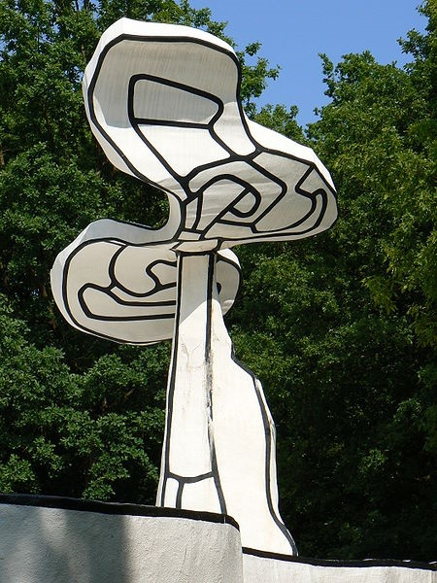

Эмалевый сад.

Итоговая экзаменационная работа
II вариант
Уровень А
- Пещера, которую часто называют «Сикстинской капеллой первобытного искусства»:
А) Ля Мут
Б) Ласко
В) Монтеспан
Г) Альтамира

- Одна из особенностей голландской живописи XVII в.:
А) популярность индивидуального и группового портрета
Б) обращение к изображениям мифологических Диан, Венер
В) главный и любимый персонаж изображений Жиль, созвучный Пьеро
Г) ведущее направление – «галантный жанр»

- Геометрический орнамент достигает расцвета в эпоху:
А) неолита
Б) палеолита
В) мезолита
Г) Ориньякской культуры

- Одна из первых общественных форм религии:
А) тотемизм
Б) буддизм
В) язычество
Г) конфуцианство

- Период и название страны, в которой обнаружено крупномасштабное захоронение терракотовых фигур воинов и коней – 10 тыс.:
А) Древний Египет
Б) Средневековая Индия
В) Древний Вавилон
Г) Древний Китай

- Определите, что верно из утверждений А и Б:
А. Главным персонажем палеолитического искусства является бизон.
Б. Самым грандиозным сооружением эпохи императорского Рима стал Эрехтейон – храм на Акрополе.
    - верно только А
    - верно только Б
    - верно и А, и Б
    - не верно ни А, ни Б

7. Античная культура – это культура:
А) Индии
Б) Древней Греции и Древнего Рима
В) эпохи Возрождения
Г) Египта и Междуречья

8. Характерное отличие архитектурного коринфского ордера:
А) тяжеловесные и массивные колонны
Б) капитель, похожая на рога барана
В) простая и строгая капитель
Г) капитель, похожая на цветочную корзину

9. Характерная черта готического стиля:
А) роза над порталом
Б) полукруглые порталы
В) прямоугольные здания с выступающей далеко крышей
Г) наличие световых колодцев

10. Художник, представляющий «Высокое Возрождение»:
А) Мазаччо
Б) Джотто
В) Джованни Боккаччо
Г) Рафаэль Санти

11. Характерным для стиля барокко в архитектуре является:
А) живописность и парадность
Б) в основе плана здания геометрические фигуры
В) окна одинаковой прямоугольной формы
Г) высший уровень – ампир

12. Наличие в интерьерах XVII-XVIII вв. «завитков» указывает на стиль:
А) классицизм
Б) рококо
В) ампир
Г) модерн

13. Стиль в искусстве, в переводе с латинского означающий - «образцовый»:
А) реализм
Б) готика
В) классицизм
Г) барокко

14. Имя, с которым связано понятие «Северного Возрождения»:
А) Джотто ди Бондоне
Б) Антуан Ватто
В Никола Пуссен
Г) Иероним Босх

15. Блестящим образцом нарышкинского барокко является:
А) собор Святого Петра
Б) дворец в Версале
В) церковь Покрова в Филях
Г) особняк Рябушинского А. Н.

16. Автор «Кающейся Магдалины»:
А) Питер Брейгель Старший
Б) Питер Класс
В) Рембрандт
Г) Тициан

17. Автором картины, вызвавшей возмущение публики на выставке – «Олимпия», был:
А) Эдуард Мане
Б) Клод Моне
В) Эдгар Дега
Г) Огюст Ренуар

18. Выдающийся мастер литографии французский художник:
А) Н. Н. Ге
Б) Альфред Сислей
В) Оноре Домье
Г) Камиль Писсаро

19. Художник, которого называли «живописцем счастья»:
А) Ренуар
Б) Сислей
В) Серов
Г) Сезанн

20. Возведение церкви Саграда Фамилия – дело всей жизни:
А) Федора Шехтеля
Б) Анри ванн де Велде
В) Лоренцо Бернини
Г) Антонио Гауди

21. Развитие исторического жанра в живописи демонстрирует картина В. И. Сурикова:
А) «Крестный ход в Курской губернии»
Б) «Боярыня Морозова»
В) «Гримасы города»
Г) «Небесный бой».

22. Идея отвлечения образа от конкретной формы и цвета предмета характерна для:
А) реализма
Б) романтизма
В) классицизма
Г) абстракционизма

23. Тип одежды в античной моде, символически выражающий идею независимости:
А) женский костюм с чадрой
Б) костюм амазонки
В) костюм «тургеневской девушки»
Г) костюм с вуалью

24. Определите, какие три из перечисленных ниже элементов включаются в понятие славянской языческой культуры.
Укажите верный ответ:
А) музы Г) Хаос Ж) сфинкс
Б) капища Д) кентавр З) Минотавр
В) берегини Е) китоврас И) лабиринт

1) А,В,Е 2) Б,В,Е 3) Д,З,И 4) Г,Д,Ж

25. Страна, для которой характерна культура дворцов (в Кноссе, Фесте):
А) для Древнего Рима
Б) Древнего Китая
В) классического периода Греции
Г) критского (минойского) периода Греции

26. Город, который в античности называли «вечным городом»:
А) Мемфис
Б) Афины
В) Рим
Г) Александрию

27. Самое известное произведение Симона Ушакова:
А) Богоматерь «Одигитрия»
Б) «Троица»
В) «Спас Нерукотворный»
Г) «Христос Пантократор»

28. Печально знаменитый римский лозунг:
А) «Ученье свет, а не ученье - тьма»
Б) «Хлеба и зрелищ»
В) «Ничто человеческое нам не чуждо»
Г) «Все естественное не безобразно»

29. Архитектурный ордер представляет собой:
А) систему соотношения несомых и несущих частей здания, отражающих эстетические каноны
Б) этическое учение периода эллинизма
В) жанр в литературе
Г) способ возведения крупных фундаментальных построек

30. Икона-жемчужина «Ангел Златые власы» XII в. написана в:
А) Смоленске
Б) Новгороде
В) Твери
Г) Москве

31. Филигрань на Руси называли:
А) скань
Б) зернь
В) чернь
Г) эмаль

32. Для архитектуры 40-70-х гг. XX в. общепринятой структурной единицей в градостроительстве становится:
А) рыночная площадь
Б) триумфальная арка
В) макрорайон
Г) микрорайон

33. В 50-х гг. XX в. в архитектуре Англии зародилось направление, главным содержанием которого стала демонстрация конструктивной основы сооружения:
А) брутализм
Б) функционализм
В) стиль «Габриэль»
Г) концептуализм

34. Ведущим скульптором направления «постминимализм» в 1970-х гг. стал:
А) Джозеф Кошут
Б) Жан Дюбюффе
В) Дэвид Смит
Г) Джоэль Шапиро

35. К видам боди-арта относится:
А) менди
Б) дадаизм
В) структурализм
Г) хэппенинг
Уровень В
В1. Установите соответствие между авторами и названиями произведений. Запишите в таблицу буквы выбранных ответов.
Авторы Произведения
1) Марк Руффо и Петр Солари А) Архангельский собор
2) Барма и Постник Б) Успенский собор
3) Аристотель Фиораванти В) Софийский собор
4) Алевиз (миланец) Г) Покровский собор (собор Василия Блаженного
Д) Грановитая палата

1 | 2 | 3 | 4

В2. Впишите имя знаменитого земляка М. В. Ломоносова, сына холмогорского помора «первого статуйного дел мастера»:________________________________

В3. Определите, какому архитектурному сооружению посвящены слова поэта А. Мишина:
Город – щит, город – воин
Не высок и не мал.
Здесь свой каменный пояс
Федор Конь повязал.
Как заграда злой силе
Нам во славу дана –
Ожерелье России
…………………….
Ответ: _____________________________________________________________________________

В4. Определите, какой находке посвящены слова археолога Боркхарда, записанные им в дневнике раскопок: «Описывать бесцельно – смотреть!»
__________________________________________________________________________________

В5. Определите, что объединяет людей, портреты которых представлены в задании.

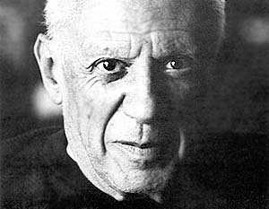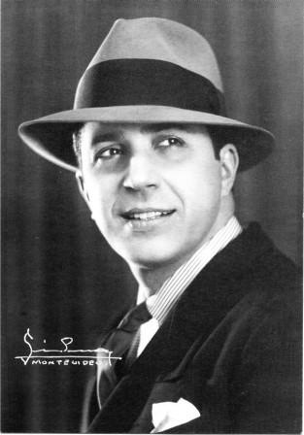

Ответ:

В6. Установите соответствие между основными архитектурными понятиями классицизма и их содержанием.

Понятие | Содержание
1) портик | А) нижняя из трех горизонтальных частей антаблемента
2) фронтон | Б) выступ стены, условно изображающий колонну
3) пилястра | В) верхняя часть вертикальной опоры (колонны)
4) архитрав | Г) завершение портика, колоннады, обычно треугольное
 | Д) часть здания, открытая на одну или три стороны, образуемая колоннами или арками

1 | 2 | 3 | 4

В7. Определите название стиля работ художников, о которых идет речь в приведенном отрывке. Укажите
Они изъявили желание внедрять в существовавшую тогда художественную культуру какие-то обыденные с точки зрения простого человека вещи. Например, велосипед или колесо от того же велосипеда. Их стремление очевидно – стереть грань между жизнью и искусством.

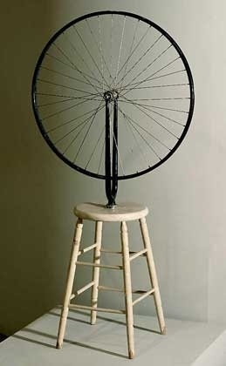

Ответ: __________________________________________________.

В8. Установите соответствие между авторами и их идеями. Запишите в таблицу буквы выбранных ответов.

Автор | Содержание идеи
1) Гропиус Вальтер | А) идея современного зодчества в виде высотного здания — «коробки» со сплошь остеклёнными стенами
2) Ле Корбюзье | Б) идея заимствования формы и конструкции зданий из мира живой природы
3) Людвиг Мис ван дер Роэ | В) основатель группы архитекторов «Баухауз»
4) Эро Сааринен | Г) идея дома с ячейками, стандартизированными, как костяшки домино
 | Д) идея создания здания, часть которого открыта на одну или три стороны, образуемого колоннами или арками

1 | 2 | 3 | 4

В9. Из приведенного ниже списка живописцев выберите тех, которые входили в Товарищество передвижных художественных выставок. Номера, под которыми они указаны, перенесите в ответ.
1) В. Л. Боровиковский  2) В. М. Васнецов  3) И. Н. Крамской | 4) Д. Г. Левицкий  5) И. Е. Репин  6) Ф. С. Рокотов
Ответ: ________________________________________________________________.

В10. Прочтите приведенный отрывок из текста и назовите страну, для которой характерны описанные введения в промышленной архитектуре.
Индустриализация страны привела к разработке прогрессивных вариантов облегченных кладок, с 30-х годов XX в. вводится новый стандарт на кирпич (250 X 120 X 65 мм), используется также пустотный кирпич, предлагаются эффективные способы кладки в зимнее время, применяется армирование простенков сетками, разрабатываются методы расчета стен.
Определите, какое место в этой стране вплоть до настоящего времени занимают в архитектуре и строительстве кирпич и местные каменные материалы.

Ответ: _____________________________________________________________________________________
_________________________________________________________________________________________________________________________________________________________________________________________________________________________________________________________________________________________________________________________________________________________________________________________________________________________________________

Уровень С

Задание С1. Охарактеризуйте исторические особенности и основные достижения культуры Средневековья. Назовите главные стили, господствовавшие в этот период в архитектуре.

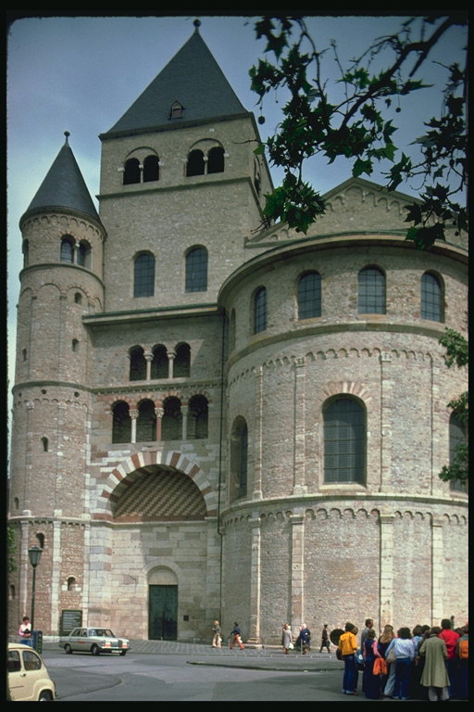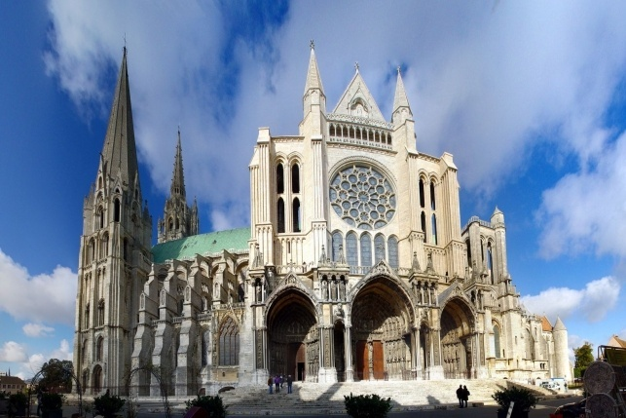

Задание С2.
Определить основные направления и особенности развития послевоенной архитектуры на примере творчества выдающихся архитекторов этого периода: Людвиг Мисс Ван дер Роэ, Вальтер Гропиус.

Задание С3.
Выясните основные тенденции развития культуры XVII в. в России. Кратко охарактеризуйте основные достижения российской культуры XVII в., подтверждающие эту тенденцию. Укажите не менее четырех достижений.

Итоговая экзаменационная работа
III вариант
Уровень А
- Родина архитектурного барокко:
А) Италия
Б) Испания
В) Голландия
Г) Франция

- Венецианские художники употребляли это слово в значении «новая прекрасная манера» в середине XVI в.:
А) «дивное узорочье»
Б) рокайль
В) барокко
Г) маньеризм

- Вид первобытного искусства:
А) архитектура
Б) орнамент
В) музыка
Г) театр

- Тип мегалитного сооружения «Стоунхендж» в Англии:
А) дольмен
Б) кромлех
В) менгир
Г) террамара

- Определите, что верно из утверждений А и Б:
А. Крипта – расположенное в восточной части храма под полом помещение, где хранились ценные реликвии церкви, а иногда погребали служителей храма.
Б. Оракул – жрец, дававший ответы, прорицания, якобы исходившие от божеств.
1) верно только А
2) верно только Б
3) верно и А, и Б
4) не верно ни А, ни Б

- Иконопись как вид живописи относится к:
А) монументальной живописи
Б) станковой живописи
В) жанровой живописи
Г) батальной живописи

- Характерная черта романского стиля:
А) богатые и нарядные внешние украшения
Б) узкие окна типа бойниц
В) наличие статуй девушек-кор
Г) шатровые шпили

- Характерная черта готического стиля:
А) нарядное здание с большим количеством стрельчатых окон
Б) полукруглые порталы
В) прямоугольные здания с выступающей далеко крышей
Г) наличие световых колодцев
- Страна, которой представлено «Северное Возрождение»:
А) Голландия
Б) Италия
В) Россия
Г) США

- Для стиля барокко в архитектуре характерно:
А) наличие изощренных декоров
Б) наличие регулярного парка
В) окна одинаковой прямоугольной формы
Г) высший уровень – ампир

- Франсуа Буше, Антуан Ватто - представители:
А) классицизма
Б) рококо
В) ампира
Г) модерна

- Самый грандиозный ансамбль в стиле барокко в Риме, спроектированный Л. Бернини:
А) площадь Святого Петра и собор
Б) Сенатская площадь и Исаакиевский собор
В) монастырский двор в Венеции
Г) площадь во Флоренции и церковь Санта-Тринита

- Вершиной классицизма в живописи является творчество французского художника:
А) Антонио Кановы
Б) Франсуа Буше
В) Николы Пуссена
Г) Франсиско Гойя

- Автор картины «Счастливые возможности качелей», написанной в стиле рококо:
А) Жан Оноре Фрагонар
Б) Питер Класс
В) Франсуа Буше
Г) Антуан Ватто

- Шатровый стиль – стиль церковного зодчества, сложившийся в:
А) Италии
Б) Киевской Руси
В) Московском царстве
Г) Венеции

- Меандровые линии («макароны») относятся к художественному опыту:
А) Древнего Рима
Б) Древней Греции
В) к Ориньякской культуре палеолита
Г) Древнего Китая

- Портретный жанр в XVII в. в России:
А) панагия
Б) парсуна
В) ксилография
Г) скрипторий

- Художественный стиль впечатления:
А) импрессионизм
Б) романтизм
В) символизм
Г) поп-арт
- «Живописцем счастья» называют блестящего бытописателя современной ему жизни:
А) Поля Сезанна
Б) Огюста Ренуара
В) Жоржа Сёра
Г) Ван Гога

- Творческое кредо художника-символиста, выраженное в словах: «Написать натуру нельзя и не нужно, должно поймать ее красоту»:
А) Д. Левицкого
Б) М. Врубеля
В) И. Аргунова
Г) И. Репина

- Полукруглый выступ в восточной части церкви, в котором расположен алтарь:
А) закомара
Б) апсида
В) квадрифолий
Г) кремль

22. Икона-жемчужина «Ангел Златые власы» XII в. написана в:
А) Смоленске
Б) Новгороде
В) Твери
Г) Москве

23. Определите, какие из перечисленных ниже художников, являлись мастерами исторической живописи.
Укажите верный ответ:
А) И. Е. Репин Г) Ф. С. Рокотоов Ж) И. П. Аргунов
Б) Д. Г. Левицкий Д) О. А. Кипренский З) В. Э. Борисов-Мусатов
В) В. М. Васнецов Е) В. И. Суриков И) Н. Н. Сапунов

1) АВЕ 2) БГЕ 3) ВЗИ 4) БГД

24. Находка археолога Боркхарда, которой посвящены слова: «Описывать бесполезно – смотреть!»
А) бюст Семирамиды
Б) скульптура Венеры
В) бюст Нефертити
Г) храм Артемиды

25. Определите, что из утверждений А и Б верно:
А. Терракотовая армия Цинь Шихуанди найдена археологами в Китае.
Б. «Гуй» — котлы с двумя ручками, предназначавшиеся для варки пищи, найдены археологами в Индии.
1) верно только А
2) верно только Б
3) верно и А, и Б
4) не верно ни А, ни Б.

26. Период развития культуры нашей страны, с которым связана «Велесова книга»:
А) Московская Русь
Б) императорская Россия
В) христианская Русь
Г) дохристианская Русь

27. Сфера подземного царства в представлении древних славян:
А) правь
Б) явь
В) навь
Г) славь

28. Архитектурный ордер представляет собой:
А) система соотношения несомых и несущих частей здания, отражающих эстетические каноны
Б) этическое учение периода эллинизма
В) жанр в литературе
Г) способ возведения крупных фундаментальных построек

29. Знаменитая церковь Покрова на Нерли находилась в:
А) Новгородской земле
Б) Владимиро-Суздальском княжестве
В) Галицко-Волынском княжестве
Г) Средневековой Европе

30. Во времена первых императоров китайцы изобрели:
А) порох, клинопись, батискаф
Б) папирус, календарь, каравеллу
В) бумагу, компас и сейсмограф
Г) шахматы, арабские цифры, бетон

31. С первых дней фашистского вторжения самым массовым отечественным искусством становится:
А) скульптурная статуя
Б) портрет
В) лирический пейзаж
Г) политический плакат
Д) игровое кино
Е) кинохроники
1) АБВ 2) ВГД 3) БГЕ 4) ГДЕ

32. «Величавая простота» стала идеалом архитектуры:
А) барокко
Б) рококо
В) модерна
Г) классицизма

33. Стиль, отрицающий традиционные формы и эстетические принципы, и считающий эксперимент основой творческого метода:
А) рококо
Б) ампир
В) классицизм
Г) модерн

34. Автор произведения «Танец»:

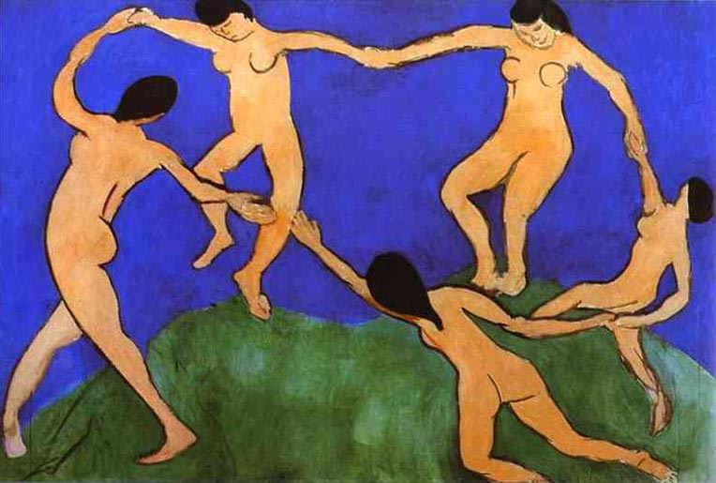
А) Анри Матисс
Б) Жорж Брак
В) Пабло Пикассо
Г) Хуан Грис

35. Создатель международного (интернационального) стиля в зодчестве XX в.:
А) Людвиг Мисс Ван дер Роэ
Б) Вальтер Гропиус
В) Ле Корбюзье
Г) Оскара Нимейер

Уровень В
В1. Установите соответствие между авторами и названиями произведений. Запишите в таблицу буквы выбранных ответов.
Авторы Произведения
- Никола Пуссен | - «Аполлон и нимфы»
- Франсуа Жирардон | - «Танкред и Эрминия»
- Иван Старов | - «Затруднительное положение»
- Антуан Ватто | - «Пряхи»
 | - «Таврический дворец»

1 | 2 | 3 | 4

В2. Из приведенного списка выберите цифры, под которыми названы культурные достижения и памятники искусства эпохи Средневековья.
- Английские баллады о Робине Гуде.
- Лирическая поэзия трубадуров.
- Массовая культура.
- Конструктивизм в архитектуре.
- Храмовое романское зодчество.
- Статуя Уты в соборе Наумбурга.
- Витражный ансамбль капеллы (часовни) Сен Шапель в Париже.
- Лопе де Вега «Собака на сене».
- Церковь Покрова в Филях.
- Университет в Кембридже (Англия).

Ответ: ______________________________________________________

В3. Определите имя знаменитого живописца, автора идеи о том, что именно линия и цветовое пятно, а не сюжет являются носителями духовного начала, их сочетания рождают «внутренний звук», вызывающий отклик в душе зрителя.

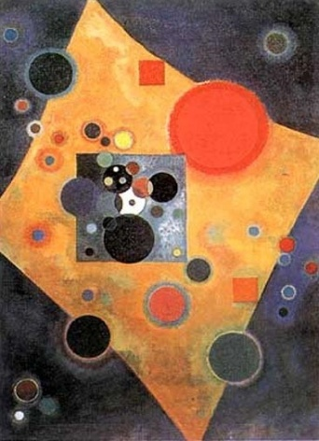 Ответ: ______________________________________________.
В4. Определите имя автора знаменитых на всю Россию обличительных полотен «Сельский крестный ход на Пасхе», «Чаепитие в Мытищах», «Тройка», в которых показаны различные стороны жизни простых людей. К какому художественному направлению можно отнести эти работы?
Ответ: ______________________________________________________________________________________________

В5. Определите, что объединяет указанные имена: Эдуард Мане, Клод Моне, Альфред Сислей.
Ответ: _____________________________________________________________________________________

В6. Установите соответствие между основными архитектурными понятиями классицизма и их содержанием.

Понятие | Содержание
1) капитель | А) средняя часть антаблемента, расположенная между архитравом и карнизом
2) триглиф | Б) пространство между глазами, чередуясь с триглифами образуют фриз дорического ордера, иногда украшались рельефами
3) фриз | В) прямоугольная плита с вертикальными желобками, образуют фриз дорического ордера
4) метопа | Г) мужская фигура, держащая тяжесть антаблемента, применялась как замена колонн
 | Д) верхняя часть вертикальной опоры – стойки, колонны, пилястры

В7. Определите название направления в живописи, с которым связано приведенное высказывание.
В своей рецензии на выставку в одном из залов Осеннего салона 1905 г., где в окружении живописных работ располагался итальянизирующий торс скульптора Марка, критик написал, что посреди царящего здесь буйства красок поражает своей наивностью торс Марка, и заключил, повторив, вероятно, уже бывшее в ходу выражение: «Донателло среди диких зверей».
Ответ: ______________________________________________________________.

В8. Расположите в хронологической последовательности архитектурные стили в порядке появления их в отечественной культуре. Запишите буквы, которыми обозначены события в правильной последовательности в приведенную в тексте задания таблицу.
А) ампир
Б) барокко
В) конструктивизм
Г) модерн

1 | 2 | 3 | 4

В9. Вставьте пропуски в схему.

В10. Определите название художественного стиля, о котором идет речь в приведенном отрывке.
Художники __________________________ выражали несогласие с окружающей действительностью, проявляли пессимизм, доходящий до мистики. В творческих работах этих художников подобные настроения часто проявлялись в острых гротесковых формах.
________________________________________ воспринимали как «искусство кричать».

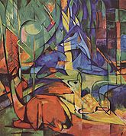 Ответ: _______________________________________

Уровень С
Задание С1. Проанализируйте приведенный текст. Ответьте на вопросы к нему.
Главной темой творчества архитектора Ле Крбюзье стала разработка принципов строительства современного города и жилища.
После войны каждая возведённая постройка Ле Корбюзье становилась художественным открытием. Такими были капелла в Роншане (1950—1955 гг.), монастырь Ля-Туретт близ Лиона (1957—1959 гг.), здание Национального музея западного искусства в Токио (1956— 1959 гг.), Центр искусств в Кембридже, США (1961 —1964 гг.).
Деятельность Ле Корбюзье занимает исключительное место в развитии архитектуры XX столетия. О нём спорили при жизни и после смерти. Его называли самым великим и самым нелюбимым зодчим века.
- Определите принципы строительства, которые он разработал.
- Выскажите свое суждение: почему его творчество вызывает такие споры?

Задание С2.
Определите, своеобразным символом какой страны и города, стал приведенный в задании храм. Выясните его предназначение. Оцените художественные достоинства этого архитектурного сооружения.

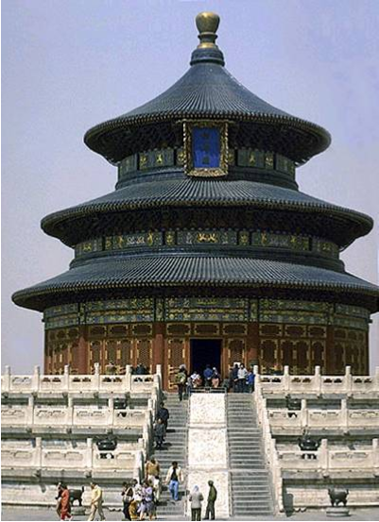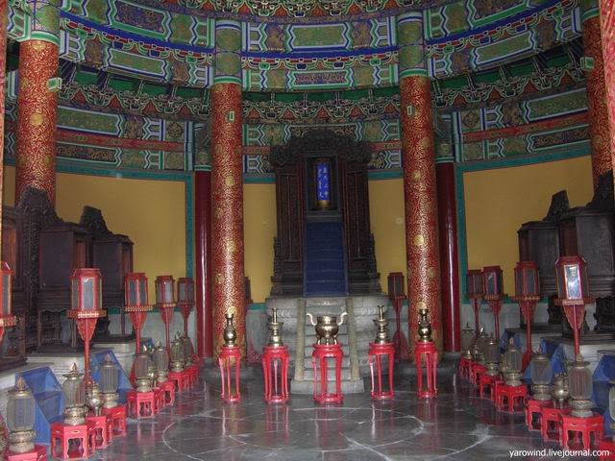

Задание С3.
Западные стереотипы поведения, американизация культуры в современном российском обществе: в чем они проявляются?
Выясните не менее пяти проявлений западных стереотипов поведения и американизации культуры.
Определите не менее трех причин такого положения.

Итоговая экзаменационная работа
IV вариант
Уровень А

1. Главный «герой» пещерной живописи:
А) жираф
Б) медведь
В) бизон
Г) мамонт

2. «Палеолитические Венеры»:
А) символ патриархата
Б) сосуд плодородия
В) зашифрованная пиктограмма
Г) портрет первобытной женщины

3. Анимизм – вера в:
А) сверхъестественную силу предмета
Б) связь между родом и животным или растением
В) духов и духовные сущности
Г) магию, силу колдовства, волшебства

4. Картина итальянского художника Пармиджанино «Мадонна с длинной шеей» написана в стиле:
А) классицизма
Б) маньеризма
В) реализма
Г) рококо

5. Храм Неба – своеобразный символ:
А) Вавилона
Б) культуры Яншао
В) Пекина
Г) Афин

6. Мужская фигура, держащая тяжесть антаблемента, применяется как замена колонн в дорическом ордере:
А) Геркулес
Б) Циклоп
В) Атлант
Г) Геракл

7. Вертикальный выступ стены, имеющий базу и капитель:
А) фриз
Б) фронтон
В) метопа
Г) пилястра

8. Ионический архитектурный ордер отличается:
А) капителью, похожей на рога барана
Б) тяжеловесностью, массивностью, монументальностью
В) легкостью, изяществом
Г) пышностью, зрелищностью, капитель похожа на корзину с цветами

9. Термы Каракаллы, форумы, триумфальные арки принадлежали:
А) Микенам
Б) Афинам
В) Александрии
Г) Риму

10. Мастер изображения пышных фламандских красавиц с золотистыми волосами, сцен охот и битв, представитель торжествующего барокко:
А) Рембрандт
Б) Пуссен
В) Рубенс
Г) Гудон

11. Венеры, Дианы, нимфы, амуры – одни из главных предметов изображения в живописи:
А) романской эпохи
Б) классицизма
В) импрессионизма
Г) рококо

12. Название эпохи, которая делилась на этапы - дученто, кватроченто, треченто, чинквеченто:
А) Средневековье
Б) Возрождение
В) Просвещение
Г) Первобытность

13. Название архитектурного стиля строений Я. Бухвостова, которые известный искусствовед И. Грабарь назвал «кружевной сказкой»:
А) классицизм
Б) рококо
В) нарышкинское барокко
Г) псевдоготический

14. В России стиль модерн в архитектуре связан с именем:
А) Виктора Орта
Б) Анри Велде
В) Федора Шехтеля
Г) Антонио Гауди

15. Страна, в которой представлено «Северное Возрождение»:
А) США
Б) Россия
В) Нидерланды
Г) Финляндия

16. Высокий Ренессанс связан с именами:
А) Диего Веласкеса
Б) Питера Брейгеля Старшего
В) Джотто
Г) Микеланджело Буонаротти

17. Круглая надстройка в виде павильона или беседки на здании:
А) архитрав
Б) бельведер
В) капитель
Г) база

18. Культура дворцов в Кноссе относится к периоду:
А) архаическому
Б) классическому
В) эллинистическому
Г) крито-минойскому

19. Тога – знаменитое одеяние:
А) Китая
Б) Индии
В) Рима
Г) первобытных людей

20. Курос в греческой культуре представляет собой:
А) основу протестантской этики
Б) основное направление в скульптуре в изображении юноши
В) направление в скульптуре в изображении девушки
Г) мост с желобочным водопроводом и арочными пролетами

21. Период сооружения Колизея Флавиев в Риме:
А) царский
Б) императорский
В) республиканский
Г) кризиса римской культуры

22. Пандора в греческой мифологии:
А) символ супружеской верности
Б) богиня домашнего очага
В) девушка, открывшая ящик, где были все человеческие беды и несчастья
Г) жрица, дававшая ответы, прорицания в Дельфах

23. Глава венецианской художественной школы в период Позднего Возрождения:
А) Ван Дейк
Б) Тициан
В) Иероним Босх
Г) Питер Брейгель Старший

24. Автор проекта здания Исаакиевского собора в Санкт-Петербурге:
А) Н. Е. Ефимов
Б) О. И. Бове
В) Монферран
Г) Витберг

25. Картины крестьянского быта Питера Брейгеля Старшего дали начало:
А) батальной живописи
Б) натюрморту
В) жанровой живописи
Г) пейзажной живописи

26. Несомненны романтические традиции в позднем творчестве великого испанца:
А) Диего Веласкеса
Б) Франсиско Гойи
В) Альберта Дюрера
Г) Хосе Риберы

27. Название художественного стиля, тяготевшего к торжественности, пышности форм, разнообразию, карнавальности, высшему выражению чувств:
А) классицизм
Б) реализм
В) сюрреализм
Г) барокко

28. Архитектурный облик Петербурга складывался благодаря творчеству мастеров:
А) Барромини, Бернини, Леблона
Б) Леблона, Трезини, Старова
В) Ринальди, Баженова, Бухвостова
Г) Кваренги, Бернини, Казакова

29. Мир вымысла, интимных переживаний, декоративной театральности представляет:
А) искусство классицизма
Б) искусство Ренессанса
В) искусство рококо
Г) искусство реализма

30. Черты нарышкинского барокко проявились в:
А) бодегонах
Б) Теремном дворце Московского Кремля
В) Чесменской церкви
Г) Доме Пашкова

31. Автор картины «Плот Медузы»:
А) Эжен Делакруа
Б) Лоренцо Бернини
В) Теодор Жерико
Г) Оноре Домье

32. Павел Федотов был основоположником нового для России жанра:
А) живописного портрета
Б) романтического пейзажа
В) батальной живописи
Г) бытовой сатирической картины

33. Стиль, зародившийся в послевоенное время, предполагающий использование необработанного кирпича, камня, плитки, нарочито создающий впечатление грубости:
А) сентиментализм
Б) реализм
В) брутализм
Г) современное барокко

34. Автор памятника Минину и Пожарскому в Москве:
А) М. Антокольский
Б) Э. Фальконе
В) И. Мартос
Г) С. Пименов

35. Ведущий отечественный архитектор первой четверти XX в. стиля модерн:
А) Ф. Шехтель
Б) К. Тон
В) А. Монферран
Г) О. Бове
Уровень В
В1. Установите соответствие между авторами и названиями произведений. Запишите в таблицу буквы выбранных ответов.
Авторы | Произведения
1) Сальвадор Дали | А) «Красные виноградники»
2) Анри Матисс | Б) «Минотавр»
3) Пабло Пикассо | В) «Красная комната»
4) Ван Гог | Г) «Постоянство памяти»
 | Д) «Двое на лошади»

1 | 2 | 3 | 4

В2. Напишите, что объединяет эти понятия: апсида, лопатка, барабан, список, арктурный пояс, закомара.

Ответ: _______________________________________________________________________________.

В3. Определите, о каком художнике идет речь в приведенном отрывке.
… умел делать все: картины для богатых домов, дворцов, картоны для мануфактуры гобеленов, театральные декорации, книжные иллюстрации, рисунки вееров, обоев, каминных часов, эскизы костюмов и др.
Был ярким выразителем стиля, где главную роль играли изысканные формы, пасторальный сюжет, нежный колорит, очаровательная грациозность, жеманность, миловидные лица.
Ответ: _________________________________________________________________.

В4. Определите название архитектурного античного сооружения.
Это единственное массивное круглое здание, увенчанное куполом, опирающимся на ротонду, стены которой состоят из восьми опор, соединенных между собой многоярусной аркадой. Купол достигает диаметра 43, 2 м. Здание обладает прекрасной вентиляцией, в нем нет сырости даже в дождливое время, несмотря на десятиметровое отверстие в центре купола.

Ответ: _______________________________________________________________.

В5. Определите культуру, к которой принадлежат перечисленные факты:
Требует простоты образа, обращена к невзыскательному вкусу, ориентирована на чувственное восприятие и биологические инстинкты, на потребительские вкусы маленького человека, коммерционализирована.
Ответ: __________________________________________________

В6. Установите соответствие между художественным стилем и произведением архитектуры.
Стиль | Произведение архитектуры
1) классицизм | А) Екатерининский дворец в Царском селе
2) барокко | Б) Нотр Дам (собор Парижской Богоматери)
3) рококо | В) Лувр
4) модерн | Г) китайский домик в Потсдаме
 | Д) дом Гауди в Барселоне

1 | 2 | 3 | 4

В7. Вставьте пропуски в схему.

В8. «Вы стали всемирно известной силой фашизма», - писал Кукрыниксам Рокуэлл Кент, бывший в те годы президентом лиги американских художников.
- Выясните, кто такие «Кукрыниксы».
- Определите стиль искусства, который они представляли.
- Назовите не менее трех произведений этих авторов.

В9. Соотнесите название произведений и их авторов:

Произведения | Авторы
1) «Даная»  2) «Декамерон»  3) «Вакх с чашей в руке»  4) «Капризница»  5) «Женитьба Фигаро»  6) «Красные виноградники в Арле»  7) Успенский собор в Москве  8) Грановитая палата | А) Микеланджело да Караваджо  Б) Аристотель Фиораванти  В) Рембрандт  Г) Джованни Боккаччо  Д) Ван Гог  Е) Пьер Бомарше  Ж) Антуан Ватто  З) Руффо и Солари

1 | 2 | 3 | 4 | 5 | 6 | 7 | 8

В10. Соотнесите художника со страной его проживания:
Художник | Страна проживания
1) Иероним Босх  2) Альбрехт Дюрер  3) Сальвадор Дали  4) Анутан Ватто | А) Франция  Б) Нидерланды  В) Германия  Г) Испания  Д) Великобритания
1 | 2 | 3 | 4

Уровень С

Задание С1.
Важнейшая черта культуры Древнего Египта – протест против смерти, которую египтяне считали «ненормальностью». Страстное желание бессмертия определило все мировоззрение египтян, сформировало древнеегипетскую культуру. Специалисты-культурологи считают, что ни в одной другой мировой цивилизации этот протест против смерти не нашел столь яркого, конкретного и законченного выражения, как в Египте.
- Определите главный стиль египетского искусства.
- Выясните, каким образом стиль египетского искусства связан с протестом против смерти.
- Докажите с опорой на конкретные примеры, что египетская культура – это гимн бессмертию.

Задание С2.
Раскройте стилевые особенности классицизма с опорой на творчество виднейших его представителей.
Определите название архитектурного шедевра этого стиля во Франции.

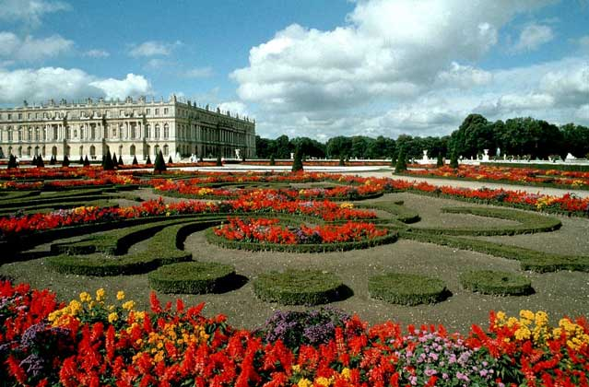

Задание С3.
Конец 60-х гг. — время «переоценки всех ценностей» в западной культуре. Подверглась сомнению возникшая в 20-х гг. традиция современной архитектуры с её идеалами функционализма и порядка.
Новая концепция строительного искусства, ставшая в 70-90-х гг. XX в. господствующей, получила название ___________________________________________________.

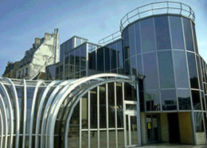
- Охарактеризуйте особенности этого стиля в архитектуре
- Укажите не менее трех течений этого стиля.
Итоговая экзаменационная работа
V вариант
Уровень А

- Форма религии Древней Руси:
А) тотемизм
Б) буддизм
В) язычество
Г) конфуцианство

- В славянской мифологии Навь, Явь, Правь представляют собой:
А) добрых духов - берегинь
Б) злых духов - упырей
В) божества плодородия, домашнего хозяйства, покровителя торговли
Г) сферы мира

- Определите, что верно из утверждений А и Б:
А. Мода принадлежит не столько миру вещей, сколько миру людей.
Б. Христиане приемлют лишь аполлонистический культ с его торжественным настроением и минимумом ритмики.
1) верно только А
2) верно только Б
3)верно и А, и Б
4) не верно ни А, ни Б
- Античная культура – это культура:
А) Индии
Б) Древней Греции и Древнего Рима
В) эпохи Возрождения
Г) Египта и Междуречья

- Характерные черты романского стиля:
А) массивные стены
Б) узкие окна типа бойниц
В) расположенная в восточной части храма апсида
Г) все вместе взятое

- Русский зодчий, автор Пашкова дома, Дворцового ансамбля в Царицыно:
А) Д. Кваренги
Б) К. Росси
В) М. Ф. Казаков
Г) В. И. Баженов

- Одна из достопримечательностей, визитная карточка Петербурга:
А) здание Адмиралтейства
Б) Красные ворота
В) Большой театр
Г) Голицынская больница

- В Нагорной проповеди Христа провозглашаются:
А) духовные ценности
Б) материальные ценности
В) символы веры
Г) моральные заповеди

9. Законодатель живописи классицизма:
А) Микеланджело да Караваджо
Б) Франц Халс
В) Диего Веласкес
Г) Никола Пуссен

10. Характерная черта массовой культуры:
А) требует создания сложного психологического образа
Б) вид деятельности, требующий тонкого художественного вкуса
В) управляется посредством моды и рекламы
Г) рассчитана на потребительские вкусы образованного человека

11. Главная часть православного храма:
А) притвор
Б) аналой
В) алтарь
Г) апсида

12. Маленькие статуэтки и скульптурные группы фарфорового производства в Мейсене (Саксония), изображающие «галантные празднества», выполнены в традициях:
А) барокко
Б) рококо
В) классицизма
Г) модерна

13. Направление модернизма:
А) фовизм
Б) готика
В) романское искусство
Г) рококо

14. Для стиля барокко в архитектуре характерно:
А) позолота, узоры, лепнина
Б) в основе плана здания геометрические фигуры
В) окна одинаковой прямоугольной формы
Г) высший уровень – ампир

15. Наличие в интерьерах XVII-XVIII вв. «завитков» указывает на стиль:
А) классицизм
Б) рококо
В) ампир
Г) модерн

16. «Черный квадрат» Казимира Малевича - произведение:
А) романтизма
Б) имажинизма
В) авангардизма
Г) футуризма

17. Знаменитый испанский архитектор стиля модерн, для которого характерен иррационализм:
А) Виктор Орта
Б) Антонио Гауди
В) Анри Велде
Г) Сергей Малютин

18. Автор «Натюрморта с атрибутами искусств»:
А) Веласкес
Б) Питер Класс
В) Рембрандт
Г) Шарден

19. Художественный стиль, герои которого обладают такими качествами как собранность, спокойное самообладание, уравновешенность, героизм:
А) классицизм
Б) барокко
В) рококо
Г) романтизм

20. В течение трех столетий (с XVII в.) в качестве общепризнанной столицы культуры и искусства выступал:
А) Рим
Б) Париж
В) Лондон
Г) Санкт-Петербург

21. Менгиры, дольмены, кромлехи представляют собой:
А) культовые сооружения из каменных глыб
Б) долговые камни
В) древние законы, высеченные на плитах
Г) клинописные таблички из глины

22. Мастер голландского группового портрета XVII в.:
А) Якоб Рейсдал
Б) Виллем Хеда
В) Питер Клас
Г) Франс Халс

23. Основные стилевые направления в искусстве Нового времени:
А) барокко, рококо, модерн
Б) барокко, классицизм, реализм
В) барокко, конструктивизм, ампир
Г) классицизм, романтизм, авангардизм

24. «Правда – самое прекрасное и редкое качество» (Э. Делакруа) – стала сутью творчества голландского художника:
А) Рафаэля Санти
Б) Антуана Ватто
В) Рембрандта
Г) Пуссена

25. Классическим образцом русского модерна считается особняк:
А) Гагариных
Б) Пашкова
В) Юшкова
Г) Рябушинского

26. Название эпохи, которая делилась на этапы - дученто, кватроченто, треченто, чинквеченто:
А) Средневековье
Б) Возрождение
В) Просвещение
Г) Первобытность
27. Архитектурный ордер представляет собой:
А) система соотношения несомых и несущих частей здания, отражающих эстетические каноны
Б) этическое учение периода эллинизма
В) жанр в литературе
Г) способ возведения крупных фундаментальных построек

28. Морена в славянской мифологии – божество, воплощающее:
А) долю
Б) весеннее плодородие
В) смерть
Г) лето

29. Определяющую роль в жизни славян играли три фактора:
А) лес, река и степь
Б) сад, море, степь
В) степь, тундра, пруд
Г) парк, пруд, сад

30. Феофан Грек, Дионисий, Симон Ушаков были:
А) скульпторами
Б) архитекторами
В) иконописцами
Г) портретистами

31. Стиль храма Василия Блаженного (Покровского):
А) рокайль
Б) шатровый
В) барокко
Г) нарышкинский

32. Кариатиды – памятник архаического периода:
А) Древнего Рима
Б) Древнего Китая
В) Древней Греции
Г) Древней Индии

33. Родина художественного стиля классицизм:
А) Англия
Б) Испания
В) Франция
Г) Голландия

34. К жанру народно-бытовой музыкальной драмы относится произведение А. С. Даргомыжского:
А) «Русалка»
Б) «Евгений Онегин»
В) «Демон»
Г) «Царская невеста»

35. Авангардистское течение в живописи, возникновение которого связывают с творчеством Жоржа Брака:
А) фовизм
Б) дадаизм
В) кубизм
Г) футуризм

Уровень Б
В1. Установите соответствие между авторами и названиями произведений. Запишите в таблицу буквы выбранных ответов.
Авторы Произведения
1) Жак Луи Давид А) «Даная»
2) Франсиско Гойя Б) «Данте и Вергилий в аду»
3) Эжен Делакруа В) «Портрет Н. В. Кукольника, поэта»
4) Карл Брюллов Г) «Смерть Сократа»
Д) «Портрет доньи Исабели Ковос де Порсель»

1 | 2 | 3 | 4

В2. Соотнесите название произведений и их авторов:
Авторы | Произведения
- Донателло | А) «Возвращение блудного сына»
- Микеланджело Буонаротти | Б) «Дама с горностаем»
- Рембрандт | В) «Статуя Гаттамелатты»
- Леонардо да Винчи | Г) фреска «Страшный суд»
- Рафаэль Санти | Д) «Вакх с чашей в руке»»
- Сандро Боттичелли | Е) «Суд Париса»
- Рубенс | Ж) «Святая Вероника»
- Эль Греко | З) «Афина и Кентавр»
- Лоренцо Бернини | И) «Экстаз святой Терезы»
- Микеланджело да Караваджо | К) «Триумф Галатеи»

1 | 2 | 3 | 4 | 5 | 6 | 7 | 8 | 9 | 10

В3. Определите имя великого изобретателя, скульптора, архитектора, автора фрески, на которой изображен момент после слов Иисуса Христа: «Один из вас предаст меня». Укажите название фрески.

Ответ: _____________________________________________________________________________

В4. Определите направление в искусстве начала XX в., пропагандирующее эстетику энергии, скоростей индустриального мира. Одними из ярких представителей этого направления были Балла, Боччони, Маяковский, Хлебников.

Ответ: _______________________________________________________________________________

В5. Сгруппируйте черты западной и восточной культур.
1. Мобильность
2. Традиционализм
3. Сакрализация власти
4. Мобильность
5. Динамизм
6. Культ предков
7. Покорение природы
8. Открытое общество
9. Закрытое общество
10. Строгая иерархия общества
11. Ценность личности
12. Новаторство

А) западная культура | В) восточная культура

В6. Установите соответствие между архитектурными сооружениями и художественными стилями, в которых они выполнены.
Стиль | Архитектурное сооружение
1) нарышкинское барокко | А) Смольный институт в Петербурге Д. Кваренги
2) классицизм | Б) Большой театр в Москве И. Бове
3) рококо | В) радиобашня В. Шухова
4) ампир | Г) китайский дворец А. Ринальди
 | Д) церковь Ризположения Я. Бухвостова

1 | 2 | 3 | 4

В7. Прочтите текст и определите имя художника, о котором идет речь.
…Разработал свой собственный стиль в искусстве, который отличался лаконичностью и гибкостью линий, сочетание ярких контрастов и ровного колорита больших масс, что делало его полотна чувственными и выразительными. В поисках повышенной интенсивности и силы цвета пришел к упрощенности и плоскостности форм, отказался от сюжетного повествования. Его не интересует передача освещения, в его полотнах почти нет объема, пространство лишь обозначено («Красная комната». 1908 г.).

Ответ: ____________________________________________.

В8. Определите название течения в декоративном искусстве первой половины XX в., проявившееся в архитектуре, моде и живописи.
Представляло собой синтез модерна и неоклассицизма.
Отличительные черты — строгая закономерность, этнические геометрические узоры, роскошь, шик, дорогие, современные материалы (слоновая кость, крокодиловая кожа, алюминий, редкие породы дерева, серебро). Отрицает какое-либо проявление аскетизма и минимализм. Этому стилю присуща роскошь. Получил широкое распространение в США, Франции.
Ответ: _______________________________________________________________.

В9. Установите соответствие между именами российских художников и жанрами живописи, в которых они прославились.
Художники | Жанры живописи
1) И. К. Айвазовский  2) Д. Г. Левицкий  3) К. С. Петров-Водкин  4) Б. М. Кустодиев | А) народный лубок  Б) батальная  В) морской пейзаж  Г) портрет  Д) традиция древнерусской иконописи

1 | 2 | 3 | 4

В10. Определите название, автора и жанр представленной картины.

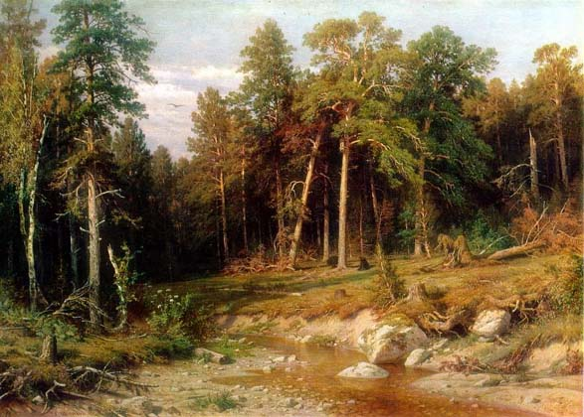

Уровень С
Задание С1.
Оцените стиль барокко как тип мышления, мировоззрения.
Рассмотрите и раскройте его стилевые особенности.
Назовите известные Вам произведения искусства барокко и их авторов.

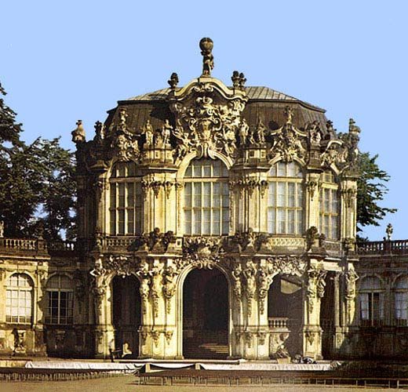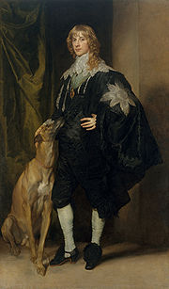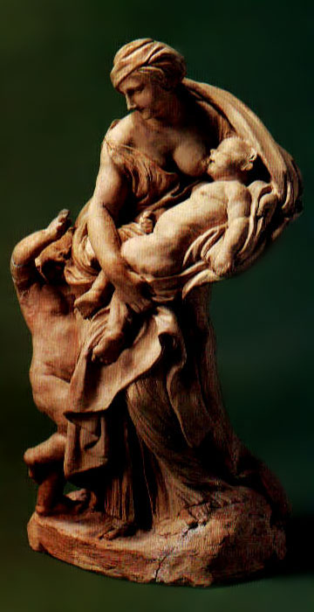

Задание С2.
Интерпретируйте понятие «Феномен массовой культуры».
- Выясните время появления массовой культуры.
- Определите идеологическую основу массовой культуры.
- Приведите примеры проявления массовой культуры.
- Охарактеризуйте на примере роль массовой культуры в обществе.
- Укажите главные каналы распространения массовой культуры в обществе.

Задание С3.
Выделите и кратко охарактеризуйте основные этапы развития российской культуры.

